التاريخ ........................... | الدرس : الحماية في جهاز تقني | المحور : الوظائف التقنية
 | الدرس : الحماية في جهاز تقني | الدرس رقم ............

كيف نختار المغذي في الدارة الكهربائية ؟ .................................................................... ....................................................................................................................
ماذا يحدث إذا أخطأنا في اختيار الخاصيات الكهربائية المناسبة في المغذي ؟
ركب الدارتين ثم جرب و استنتج
الجهد U أكبر من المطلوب | الجهد U أقل من المطلوب
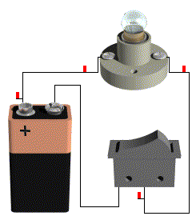  ...........  ............. | ...........  ..........
.....................................................  ....................................................  .................................................... | .....................................................  ....................................................  ....................................................
الخلاصة .......................................................................................................

الحماية الكهربائية :
الحماية في الدارة الكهربائية تعني وقاية مكونات الدارة و خاصة الجهاز الذي نريد تشغيله من التعطب و التلف تحت تأثير قيمات كهربائية أكبر من التي تتحملها عناصر الدارة مثل :
ــ ......................................................................
ــ ......................................................................
عناصر الحماية :
تتوفر للقيام بهذه الوظيفة عدة عناصر حماية أهمها و أكثرها استعمالا .........................
الصهيرة
الرمز | 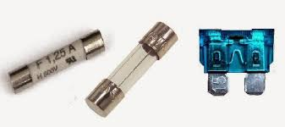
مختلف الصهائر
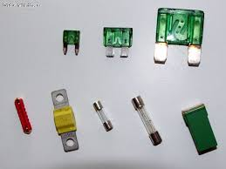
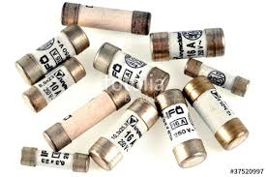

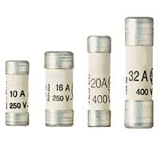
خصائص الصهيرة
تحمل كل صهيرة فوق جسمها معلومات :
أ ........................................................
..........................................................
ب ......................................................
..........................................................
شدة التيار الكهربائي
التيار الكهربائي هو عبارة عن تدفق للشحنات الكهربائية في الدارة و شدته هي كمية التيار أو الطاقة الكهربائية التي تتنقل عبر مكوناتها أثناء غلق الدارة و تشغيلها .

التركيب | الجهاز | الوحدة | الشدة
يركب ................... في الدارة .............. مع بقية العناصر الأخرى  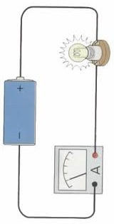 | 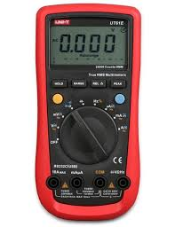  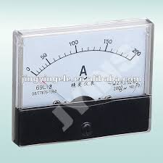  الرمز  ................................ | الوحدة الأساسية لقيس شدة التيار الكهربائي هي :  ..........................  نرمز إليها بالحرف :  .......................  و نستعمل كذلك أجزاءها :  ..........................  ......................... | نرمز إلى شدة التيار الكهربائي بالحرف اللاتيني  ...............
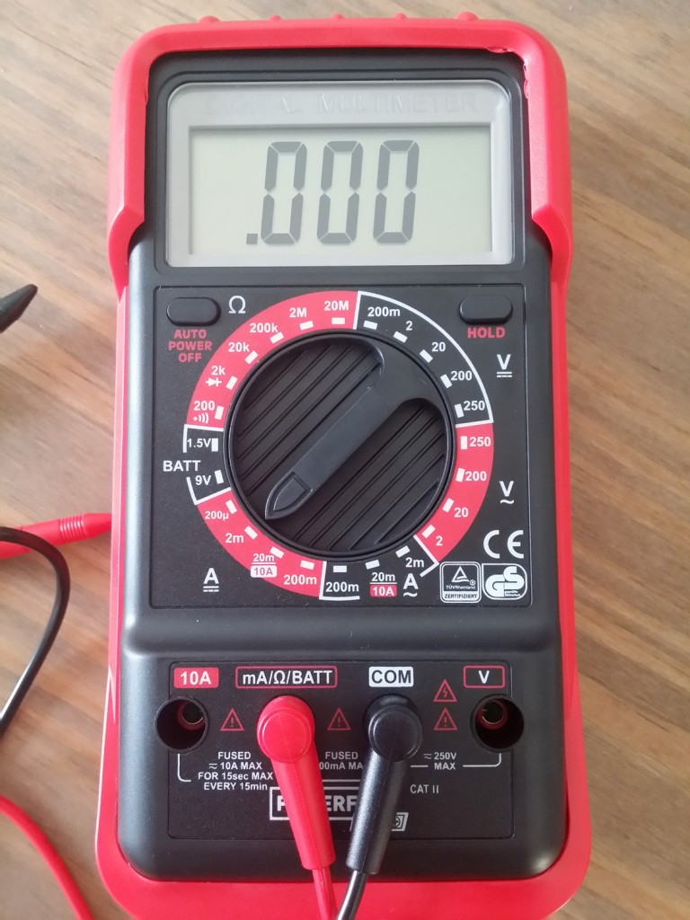
تركيب الأمبيرمتر ( استعمال الميلتيمتر )
ــ نركب السلك الأسود في القطب .................... ــ نركب السلك الأحمر في القطب ................ إذا كانت شدة التيار كبيرة أو القطب ............ إذا كانت ضعيفة . ــ نوجه المبدل إلى المجال الذي يحمل الحرف ........ مع احترام نوعية التيار ................ أو .................... ــ ندمج الأمبيرمتر .................. في الدارة . ــ نقرأ الشدة ....... مباشرة على شاشة جهاز القيس . (استعمال الأمبيرمتر الإبري )
بالنسبة للأمبيرمتر الإبري بطبق القاعدة التالية
الشدة

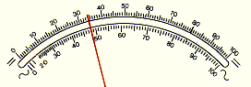

I=CxL/E

.................................................................................................................................................................................................................................................................................................................................................................................

ملاحظة : شدة التيار الكهربائي هي التي تمثل خطرا على مكونات الدارة , فارتفاعها يمكن أن يدمر الدارة باكملها .
أسباب ارتفاع شدة التيار الكهربائي
حدوث دارة مقصورة أو قصيرة | استعمال عدة متقبلات | رجوع مفاجىء بعد انقطاع
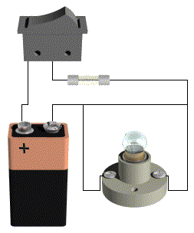 | 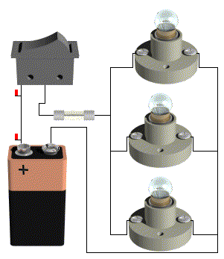 | عند عودة التيار الكهربائي بعد انقطاع مفاجيء غالبا ما تتعطب عديد الأجهزة الكهربائية المربوطة بالشبكة , ذلك ناتج عن شدة التيار الكهربائية المرتفعة في لحظة العودة .
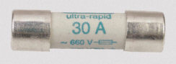
اختيار الصهيرة
لحماية الدارة الكهربائية كما يجب تكون الصهيرة معيرة أي أن خصائصها تكون متطابقة مع التي تكون في الدارة و خاصة شدة التيار الكهربائي I .

